POPULASI DAN INTENSITAS SERANGAN Spodoptera frugiperda J.E. Smith PADA TANAMAN JAGUNG DI KECAMATAN PACET DAN CIMAUNG, KABUPATEN BANDUNG, JAWA BARAT

POPULATION AND ATTACK INTENSITY OF Spodoptera frugiperda J.E. Smith ON MAIZE IN PACET AND CIMAUNG DISTRICS, BANDUNG REGENCY, WEST JAVA

Nurul Aulia¹, Priyanti¹, Willing Bagariang²
1Program Studi Biologi, Universitas Islam Negeri Syarif Hidayatullah Jakarta, Jl. Ir. H. Juanda No. 95, 15412, Tangerang Selatan, Banten
²Balai Besar Peramalan Organisme Penganggu Tumbuhan. Jl Raya Kaliasih Tromol Pos 1, Jatisari, Pangulah Utara, Kota Baru, 41374, Karawang, Jawa Barat

*Corresponding author: priyanti@uinjkt.ac.id

Abstract
Spodoptera frugiperda J.E. Smith merupakan hama penting yang mengganggu produktivitas tanaman jagung di seluruh dunia. Serangan S. frugiperda dilaporkan pertama kali ditemukan di Jawa Barat pada tahun 2019. Penelitian ini dilakukan untuk mengetahui populasi dan intensitas serangan S. frugiperda pada sentra tanaman jagung di Kecamatan Pacet dan Kecamatan Cimaung, Kabupaten Bandung, Jawa Barat. Pengamatan dilakukan pada tanaman jagung berumur 2,4,6 dan 8 minggu setelah tanam (MST). Populasi kelompok telur dan larva serta intensitas S. frugiperda di Kecamatan Pacet lebih tinggi dibandingkan dengan Kecamatan Cimaung. Tingkat serangan S. frugiperda dipengaruhi oleh umur tanaman dan jenis varietas jagung. Intensitas serangan S. frugiperda akan mengalami peningkatan mulai dari fase vegetatf (2 MST) dan akan menurun saat memasuki fase generatif (8 MST). Intensitas serangan S. frugiperda lebih rendah pada jagung varietas Scada dibandingkan varietas Paragon.

Kata kunci: Jagung; Spodoptera frugiperda; Larva; Varietas Scada

Abstract
Spodoptera frugiperda J.E. Smith is the most important pest that disrupts the productivity of corn crops throughout the world. The S. frugiperda attack was first reported to be found in West Java in 2019. This research was conducted to determine the population and attack intensity of S. frugiperda in corn planting centers in Pacet District and Cimaung District, Bandung Regency, West Java. Observations were conducted on corn plants aged 2, 4, 6 and 8 weeks after planting (WAP). The population of egg mass and larva and the intensity of S. frugiperda were higher in Pacet District compared to Cimaung District. The level of S. frugiperda attack was influenced by the age of the plant and the corn variety. The attack intensity of S. frugiperda will increase starting from the vegetative phase (2 WAP) and will decrease when entering the generative phase (8 WAP). The attack intensity of S. frugiperda was lower on the Scada variety compared to the Paragon variety.

Keywords: Larvae; Maize; Scada variety; Spodoptera frugiperda

PENDAHULUAN
Jagung merupakan salah satu tanaman serealia yang diperlukan sebagai salah satu bahan pangan dan dapat juga dimanfaatkan sebagai bahan pakan ternak. Spodoptera frugiperda merupakan salah satu hama yang mengganggu produksi tanaman jagung di Kabupaten Bandung Jawa Barat (Maharani et al. , 2019; Mamahit et al., 2020) dengan lahan jagung yang diserang seluas 392 ha (BBPOPT, 2021). Hal tersebut disebabkan oleh siklus hidup S. frugiperda yang cepat dengan daya jelajah imago yang luas (Noncy et al., 2019).
Serangan S. frugiperda yang terjadi pada tanaman jagung di Kabupaten Bogor menyebabkan kehilangan hasil panen jagung sebesar 80% (Aripin et al., 2020). Fase vegetatif dan generatif S. frugiperda yang merusak bagian titik tumbuh tanaman jagung di daerah Lampung menyebabkan terhambatnya pertumbuhan hingga menyebabkan kematian tanaman sebesar 100% (Trisyono et al., 2019; Aripin et al., 2020). Serangan S. frugiperda di Indonesia mencapai 14.133,6 ha (BBPOPT, 2019) sedangkan intensitas serangan S. frugiperda mencapai 58-100% di Kabupaten Tuban Jawa Timur (Megasari & Khoiri, 2021).
Serangan S. frugiperda yang dikendalikan dengan insektisida kimia hanya efektif membunuh larva instar awal. Larva dewasanya tidak terpapar insektisida karena bersembunyi di dalam gulungan daun jagung (Maharani et al., 2019). Dengan demikian akan terjadi potensi terjadi serangan terhadap bagian tanaman jagung lainnya.
Berdasarkan hasil pengamatan pendahuluan, lahan jagung yang berlokasi di Kecamatan Cipacet dan Cimaung masih dalam tahap pertumbuhan vegetatif sementara lahan jagung di kecamatan lainnya sudah memasuki tahap pertumbuhan generatif. Selain itu pemilihan Lokasi ini juga mewakili luas lahan jagung yang terdapat di Kabupaten Bandung Jawa Barat. Masih sedikitnya informasi mengenai populasi dan intensitas S. frugiperda di lahan jagung Kawasan Kabupaten Bandung maka perlu dilakukan penelitian ini sebagai salah satu kegiatan monitoring keberadaan S. frugiperda di kawasan ini.

BAHAN DAN METODE
Penelitian dilakukan pada lahan pertanaman jagung yang terletak di Kecamatan Pacet dengan titik koordinat 7°5’0” - 7°6’30” LS dan 107°41’10” - 107°42’30” BT yang berada pada ketinggian 832 – 924 mdpl. Lahan jagung yang berlokasi di Kecamatan Cimaung yang terletak pada titik koordinat 7°5’0” - 7°5’20” LS dan 107°34’20” - 107°34’40” BT dengan ketinggian tempat berkisar antara 795 hingga 858 mdpl. Setiap kecamatan terdiri dari dua desa yang sampelnya diambil dari lima lokasi. Semua lokasi penelitian berada di kawasan Kabupaten Bandung Jawa Barat.
Tanaman jagung yang tumbuh di lokasi penelitian adalah varietas Paragon dan Scada. Saat penelitian dilakukan varietas Paragon hanya ditanam oleh petani di Desa Mekarsari Kecamatan Pacet. Varietas Scada ditanam di Desa Mekarjaya Kecamatan Pacet serta Desa Jagabaya dan Desa Pasirhuni Kecamatan Cimaung.
Tanaman berumur 2, 4, 6, dan 8 MST diamati populasi S. frugiperda berupa telur, larva dan imago serta intensitas serangannya. Metode pengamatan populasi dan intensitas serangan mengikuti pola huruf ”W” (Nonci, et al., 2019). Pucuk daun jagung hingga tiga daun yang sudah terbuka sempurna dari ujung tanaman (Gambar 1) biasanya menjadi tempat hidup S. frugiperda sehingga dapat diketahui populasi dan intensitas serangannya. Pengamatan dilakukan mulai pukul 8.00 – 17.00 WIB.

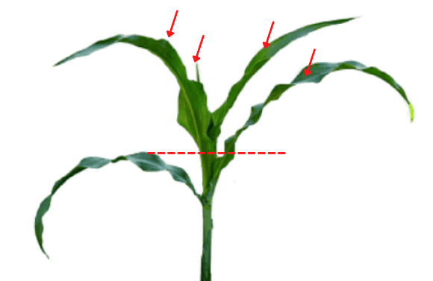
3 cm

Gambar 1. Pengamatan populasi dan intensitas serangan S. frugiperda pada tanaman jagung

Rataan populasi dihitung dengan rumus yang mengacu pada Palit et al. (2016), yaitu P = n/N. Huruf P adalah rataan populasi kelompok telur atau larva atau imago S. frugiperda per tanaman. Huruf n adalah jumlah kelompok telur atau larva atau imago yang ditemukan pada tanaman sedangkan N ialah jumlah tanaman yang diamati.
Intensitas serangan S. frugiperda pada pertanaman jagung dihitung dengan rumus IS = (ni x vi)/(NxV) x 100%. Huruf IS adalah intensitas serangan. Jumlah tanaman terserang dengan skor tertentu dinyatakan dengan ni yang dikali dengan vi (skor serangan berdasrkan skala Davis) yang dibagi dengan N (jumlah tanaman diamati) dikali dengan V (skor serangan tertinggi) kemudian dikali dengan 100%.
Skala Davis (Davis et al., 1992) memiliki kategori 0 (tidak terlihat kerusakan pada daun). Angka 1 (kerusakan hanya sebesar lubang jarum), 2 (kerusakan lubang kecil melingkar pada daun), 3 (kerusakan sebesar lubang jarum, lesi kecil melingkar dan sedikit lesi kecil memanjang dengan panjang mencapai 1,3 cm pada gulungan dan helaian daun). Angka 4 menunjukkan terdapat lesi berukuran kecil sampai sedang dengan panjang 1,3-2,5 cm pada gulungan dan helaian daun). Nilai 5 terdapat beberapa lesi berukuran besar dengan ukuran lebih dari 2,5 cm dan terdapat lubang berbentuk seragam-tidak beraturan berukuran kecil hingga sedang pada gulungan atau helaian daun). Nilai 6 terdapat beberapa lesi memanjang berukuran besar pada gulungan dan helaian daun, disertai lubang besar dengan bentuk seragam sampai tidak beraturan pada gulungan dan helaian daun. Angka 7 menandai terdapat banyak lesi memanjang pada beberapa helaian dan gulungan daun, lubang besar berbentuk seragam atau tidak beraturan yang terlihat pada gulungan dan helaian daun. Angka 8 menyatakan banyak lesi dengan ukuran yang cukup panjang pada gulungan dan helaian daun, disertai lubang seragam–tidak beraturan berukuran sedang hingga besar sedangkan angka 9 ditandai dengan gulungan dan helain daun hampir hancur total.
Faktor abiotik yang diamati adalah suhu, kelembapan, dan curah hujan. Suhu diukur dengan digital temperature meter sedangkan kelembapan diukur dengan humidity clock aditeg HTC. Informasi tentang curah hujan diperoleh dari data Badan Metereologi, Klimatologi, dan Geofisika (BMKG) Kabupaten Bandung tahun 2021.
Parameter pengamatan meliputi populasi dan intensitas serangan S. frugiperda. Data yang diperoleh dianalisis menggunakan Kruskal Wallis dan Mann-Whitney pada software SPSS versi 26.

HASIL
Populasi dan Intensitas serangan S. frugiperda di Kecamatan Pacet dan Cimaung
Populasi telur dan larva S. frugiperda di Kecamatan Pacet memiliki nilai rataan yang lebih tinggi dibandingkan Kecamatan Cimaung (Tabel 1). Populasi telur S. frugiperda ditemukan pada tanaman jagung yang tumbuh di Desa Mekarsari dan Mekarjaya Kecamatan Pacet memiliki nilai rataan tertinggi (0,036 ± 0,01) dibandingkan populasi telur yang hanya ditemukan di Desa Jagabaya Kecamatan Cimaung dengan nilai rataan 0,004 ± 0,00. Populasi larva di Kecamatan Pacet lebih tinggi 0,29 ± 0,03 dibandingkan Kecamatan Cimaung yang rataan populasi larvanya sebesar 0,10 ± 0,01.
Tabel 1. Populasi imago, kelompok telur, dan larva S. frugiperda di Kecamatan Pacet dan Cimaung
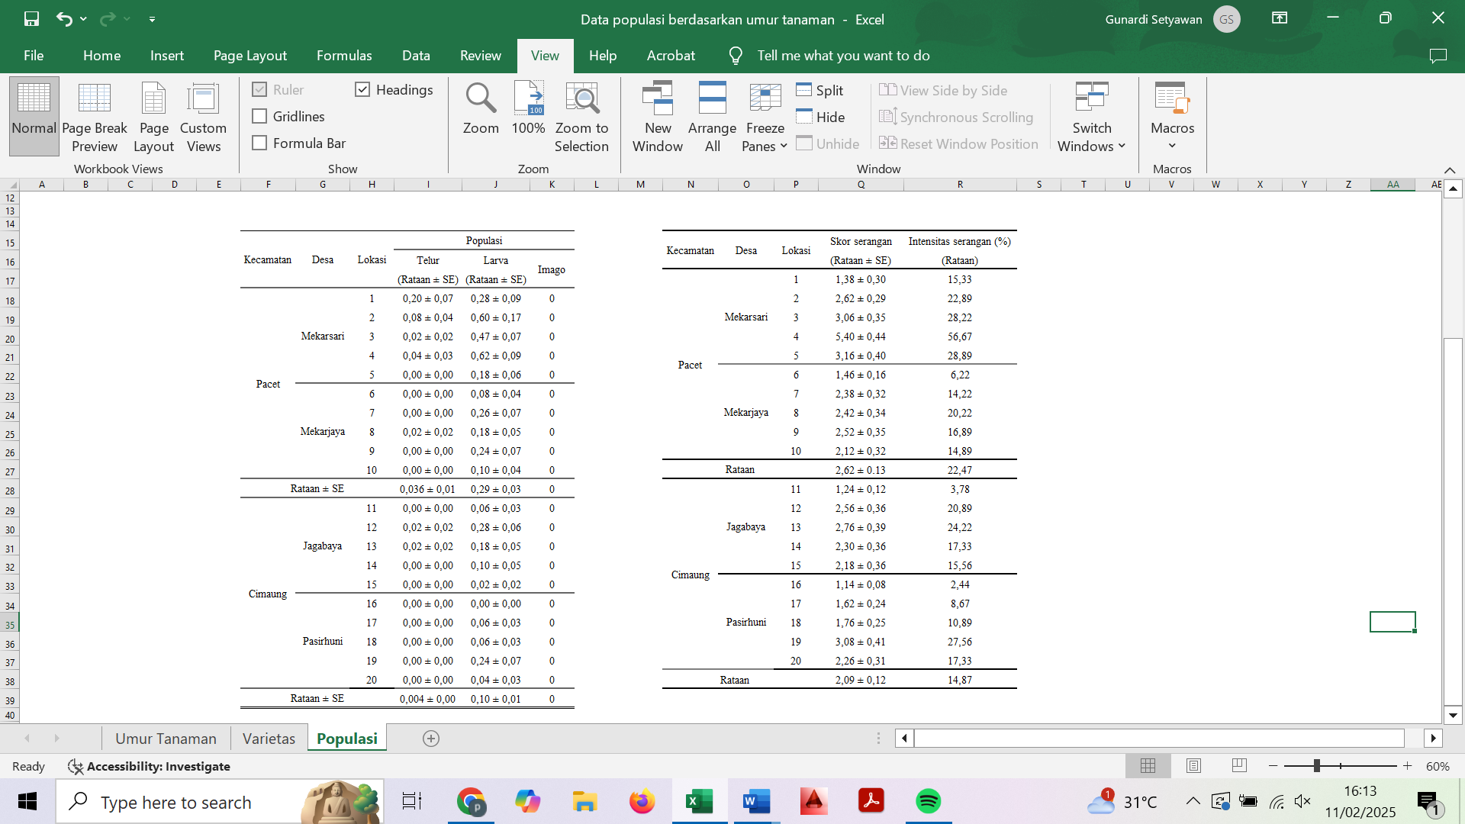
Keterangan: SE = standar eror

Intensitas serangan S. frugiperda tertinggi terjadi di Kecamatan Pacet dengan rataan skor serangan sebesar 2,62 ± 0,13 tergolong gejala ringan (Gambar 2A) yang rataan intensitas serangannya sebesar 22,47% (Tabel 2). Rataan skor serangan terendah pada Kecamatan Cimaung sebesar 2,09 ± 0,12 dan intensitas serangan sebesar 14,87% (Tabel 2). Lokasi 3 dan 5 di Kecamatan Pacet memiliki skor serangan lebih dari 3 (sedang) dengan gejala berupa kerusakan daun sebesar lubang jarum, lesi kecil melingkar, dan sedikit lesi kecil memanjang dengan panjang mencapai 1,3 cm pada gulungan dan helaian daun (Davis et al., 1992) (Gambar 2B). Skor serangan sebesar 5,40 ± 0,44 (berat) menampakkan gejala terdapatnya beberapa lesi berukuran besar dengan ukuran lebih dari 2,5 cm dan terdapat lubang berbentuk seragam-tidak beraturan berukuran kecil hingga sedang pada gulungan atau helaian daun (Davis et al., 1992) (Gambar 2C).
Tabel 2. Skor dan intensitas serangan S. frugiperda di Kecamatan Pacet dan Cimaung
Keterangan: SE = standar eror

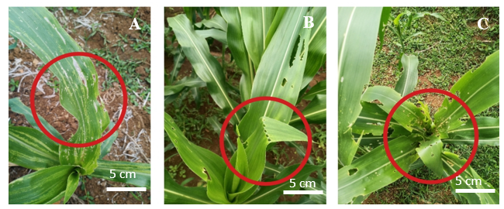
Gambar 2. Gejala serangan S. frugiperda (dalam lingkaran merah) A. Ringan; B. Sedang; C. Berat

Populasi dan intensitas serangan S. frugiperda berdasarkan umur tanaman
Populasi telur tertinggi ditemukan pada tanaman jagung berumur 2 MST baik yang tumbuh di Kecamatan Pacet maupun Cimaung (Tabel 3). Hasil uji Kruskal Wallis menunjukkan tidak ada perbedaan yang signifikan (p>0,05) antara populasi telur dengan umur tanaman.
Populasi larva tertinggi berada pada tanaman berumur 6 MST, sedangkan populasi terendah pada tanaman berumur 2 MST (Tabel 3). Fase imago tidak ditemukan pada semua umur tanaman di semua lokasi penelitian.

Tabel 3. Nilai rataan populasi Imago, telur dan larva S. frugiperda berdasarkan umur tanaman
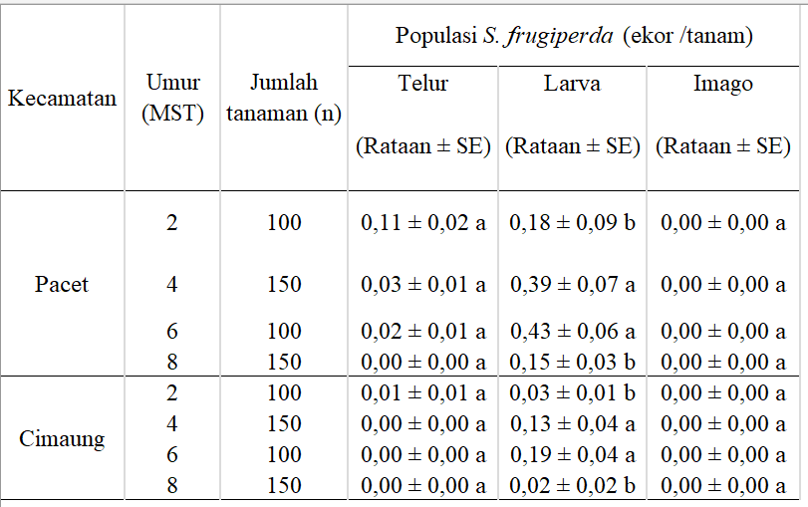
Keterangan: SE = Standar eror. Nilai rataan yang diikuti oleh huruf yang berbeda pada kolom yang sama menunjukkan perbedaan yang nyata pada taraf 5% berdasarkan uji Kruskall Wallis

Tanaman jagung pada umur 6 MST memiliki tingkat skor serangan dan intensitas serangan S. frugiperda tertinggi sedangkan yang terendah pada tanaman jagung berumur 2 MST (Tabel 4). Hasil uji Kruskal Wallis memperlihatkan nilai skor serangan yang signifikan (p<0,05) antara skor serangan dengan umur tanaman.

Tabel 4. Skor dan intensitas serangan S. frugiperda berdasarkan umur tanaman
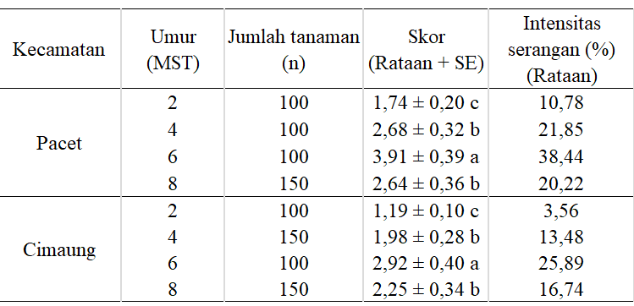
Keterangan: SE = Standar eror. Nilai rataan yang diikuti oleh huruf yang berbeda pada kolom yang sama menunjukkan perbedaan yang nyata pada taraf 5% berdasarkan uji Kruskall Wallis

Populasi dan intensitas serangan S. frugiperda berdasarkan varietas tanaman jagung
Populasi telur dan larva S. frugiperda ditemukan pada varietas Paragon dibandingkan varietas Scada yang hanya dijumpai pada fase larva (Tabel 5) dengan nilai P<0,05 pada uji Mann-Whitney. Hal tersebut menyebabkan tingginya skor dan intensitas serangan S. frugiperda pada tanaman jagung varietas Paragon (Tabel 6) dan menunjukkan perbedaan yang signifikan (P<0,05) dengan varietas Scada.

Tabel 5. Populasi telur, imago, dan larva S. frugiperda pada varietas Paragon dan Scada
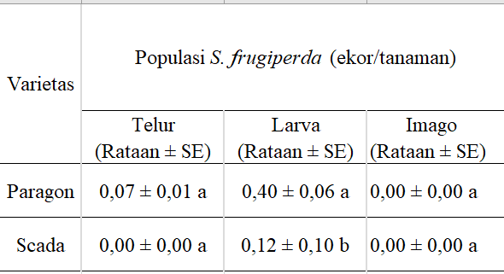
Keterangan: SE = Standar eror. Nilai rataan yang diikuti oleh huruf yang berbeda pada kolom yang sama menunjukkan perbedaan yang nyata pada taraf 5% berdasarkan uji Mann-Whitney

Tabel 6. Skor dan intensitas serangan S. frugiperda pada varietas Paragon dan Scada
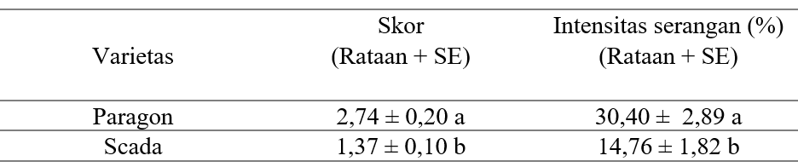
Keterangan: SE = Standar eror. Nilai rataan yang diikuti oleh huruf yang berbeda pada kolom yang sama menunjukkan perbedaan yang nyata pada taraf 5% berdasarkan uji Mann-Whitney

PEMBAHASAN
Populasi dan Intensitas serangan S. frugiperda di Kecamatan Pacet dan Cimaung
Tanaman jagung di Kecamatan Pacet lebih tinggi nilai rataan populasi telur dibandingkan di Kecamatan Cimaung (Tabel 1). Hal tersebut sangat dipengaruhi oleh faktor curah hujan. Pengamatan populasi telur, imago, dan larva S. frugiperda di Kecamatan Pacet dilakukan pada bulan September. Saat itu terjadi peralihan musim antara musim kemarau menuju musim hujan, sehingga intensitas curah hujan masih cukup rendah.
Satu hari sebelum pengamatan populasi telur, imago, dan larva S. frugiperda dilakukan di Kecamatan Cimaung pada bulan November terjadi hujan pada sore dan malam. Menurut data curah hujan BMKG (2021) rata-rata curah hujan di Kabupaten Bandung pada bulan Agustus- September berkisar 61 – 65,9 mm sedangkan bulan Oktober-November berkisar 268,9 – 513,4 mm. Tingginya curah hujan di Kecamatan Cimaung berpengaruh terhadap rendahnya populasi telur, karena telur yang telah diletakkan imago pada permukaan daun akan tersapu oleh air hujan (Widhayasa & Darma, 2022). Hasil penelitian ini sejalan dengan Rwomushana (2019) yang menginformasikan bahwa intensitas curah hujan yang tinggi berperan dalam pengendalian hama secara mekanis yang terjadi di alam.
Populasi fase imago tidak ditemukan (0,00 ± 0,00 ekor/tanaman) (Tabel 1) pada seluruh lokasi pengamatan. Hal tersebut dikarenakan S. frugiperda termasuk serangga nokturnal atau aktif di malam hari. Saat siang hari imago cenderung bersembunyi pada lipatan pelepah atau gulungan daun jagung (Nadrawati et al., 2019; Russianzi et al., (2021).

Populasi dan intensitas serangan S. frugiperda berdasarkan umur tanaman
Hasil penelitian ini (Tabel 3) sejalan dengan hasil penelitian Arfan et al. (2020) yang menyatakan bahwa populasi larva S. frugiperda tertinggi berada pada umur 6 MST. Hal ini disebabkan larva dapat berkembang dengan baik sehingga mencapai instar larva yang lebih besar dengan kemampuan merusak yang lebih besar. Larva instar besar umumnya akan bersembunyi pada gulungan daun dan merusak pucuk daun jagung. Ketersedian sumber makanan bagi S. frugiperda juga dapat meningkatkan populasi larva karena pada fase ini S. frugiperda akan memakan pucuk daun (Azwana, 2021) pada waktu siang dan malam hari, Jika tanaman inang tidak lagi mencukupi kebutuhan pakan S. frugiperda, serangga ini akan memangsa larva yang lebih kecil (Sari, 2020). Seiring bertambahnya umur tanaman jagung dapat ditemukan 1-2 larva berukuran besar (Alpian et al., 2021). Larva memerlukan waktu sekitar 10 hari untuk menjadi pupa. Pupa S. frugiperda akan jatuh ke tanah dan berubah menjadi imago sekitar 7 hari kemudian (Hutagalung et al., 2021). Imago S. frugiperda cenderung memilih daun muda untuk meletakkan telurnya (Widhayasa & Darma, 2022). Imago meletakkan telur pada daun tanaman inang saat malam hari, jumlah telur dalam sekali reproduksi sebanyak 150-300 butir (Rwomushana, 2019).

Populasi dan intensitas serangan S. frugiperda berdasarkan varietas tanaman jagung
Berdasarkan Tabel 5, Varietas Paragon lebih mudah diserang S. frugiperda dibandingkan varietas Scada. Tanaman jagung yang resisten terhadap serangan S. frugiperda dapat juga dipengaruhi oleh faktor genetik tanaman itu sendiri. Jagung sebagai salah satu tanaman serealia tentunya telah mengalami perkembangan dalam ketahanannya terhadap serangan hama S. frugiperda melalui cara transgenik dengan memadukan beberapa gen cry termasuk cry1A, cry1Ab-ma (Wang et al., 2023), dan cry1F yang menyebabkan terjadinya perubahan materi genetikanya. Penambahan protein dari Bacillus thringiensis (Bt) dapat menghasilkan protein spesifik yang dapat meningkatkan ketahanan terhadap S. frugiperda (Goergen et al., 2016).

SIMPULAN
Populasi kelompok telur dan larva serta intensitas S. frugiperda di Kecamatan Pacet lebih tinggi dibandingkan dengan Kecamatan Cimaung. Tingkat serangan S. frugiperda dipengaruhi oleh umur tanaman dan jenis varietas jagung. Intensitas serangan akan mengalami peningkatan mulai dari fase vegetatf (2 MST) dan akan menurun saat memasuki fase generatif (8 MST). Intensitas serangan S. frugiperda lebih rendah pada varietas Scada dibandingkan varietas Paragon.

UCAPAN TERIMA KASIH
Teriring ucapan terima kasih tak terhingga kepada Kepala Balai Besar Peramalan Organisme Pengganggu Tanaman (BBPOPT) atas kesempatan dan fasilitas yang diberikan selama penelitian dilakukan. Ucapan terima kasih juga kami tujukan kepada Koordinator BPP dan POPT Kecamatan Pacet dan Cimaung yang telah memberikan rekomendasi lokasi pengamatan dan membantu selama di lapangan.

REFERENSI
Arfan, A, I., Jumardin, Noer, H., & Sumarni. (2020). Populasi dan tingkat serangan Spodoptera frugiperda pada tanaman jagung di Desa Tulo Kabupaten Sihi. Journal of Agrotech, 10(2), 66–68.
Aripin, A., Lubis, N., Anwar, R., Soekarno, B. P. W., Istiaji, B., Sartiami, D., & Herawati, D. (2020). Serangan ulat grayak jagung (Spodoptera frugiperda ) pada tanaman jagung di Desa Petir, Kecamatan Daramaga, Kabupatem Bogor dan potensi pengendaliannya menggunakan Metarizhium rileyi. Pusat Inovasi Masyarakat, 2(6), 931–939.
Azwana. (2021). Preferensi Spodoptera frugiperda J.E. Smith pada berbagai tanaman. Agrotekma, 5(2), 112–121. https://doi.org/10.31289/agr.v5i2.5455
BBPOPT. (2019). Prakira serangan OPT utama padi, jagung dan kedelai MT 2019-2020. Karawang. Balai Besar Peramalan Organisme Penganngu Tumbuhan.
BMKG. (2021). Data harian curah hujan. https://www.bmkg.go.id. Diakses pada tanggal 18 Maret 2022
Davis, B, G. T., & Williams, W. P. (1992). Visual rating scales for screening whorl-stage corn for resistance to fall armyworm. In Journal of Agricultural Entomology. Mississippi State University.
Distan. (2018). Profil pertanian (pp. 5–24). Soreang. Dinas Pertanian Kabupaten Bandung.
Fajar, F. N. I., Saputra, D. D. C. P. S. E. A., Muis, M., Nugraha, R., & Pujiastuti, Y. (2021). Populasi Spodoptera frugiperda di lahan jagung pada pola tanam monokultur dan polikultur. Prosiding Seminar Nasional Lahan Suboptimal Ke-9 Tahun, 570–577.
Ginting, S., Zarkani, A., & Sumarni, T. (2020). Natural incidence of entomopatogennic fungus Nomurarea rileyi on Spodoptera frugiperda infesting corn in Bengkulu. HPT Tropika, 20(2), 85–91.
Goergen, G., Kumar, P. L., Sankung, S. B., Togola, A., & Tam, M. (2016). First report of outbreaks of the fall armyworm Spodoptera frugiperda J.E. Smith (Lepidoptera, Noctuidae), a new alien invasive pest in west and central Africa. Plos One, 11(0165632), 1–9. https://doi.org/10.1371/journal.pone.0165632
Hailu, G., Niassy, S., Zeyaur, K. R., Ochatum, N., & Subramanian, S. (2018). Maize legume intercropping and push pull for management of fall armyworm, stemborers, and striga in Uganda. Agronomy, 110(6), 2513–2522. https://doi.org/10.2134/agronj2018.02.0110
Maharani, Y., Dewi, V. K., Puspasari, L. T., Rizkie, L., Hidayat, Y., & Dono, D. (2019). Cases of fall army worm Spodoptera frugiperda J. E. Smith (Lepidoptera: Noctuidae) attack on maize in Bandung, Garut and Sumedang District, West Java. CROPSAVER - Journal of Plant Protection, 2(1), 38. https://doi.org/10.24198/cropsaver.v2i1.23013
Mamahit, J. M. E., Manueke, J., & Pakasi, S. E. (2020). Hama infasif ulat grayak Spodoptera frugiperda ( J . E . Smith ) pada tanaman jagung di Kabupaten Minahasa. Prosiding Seminar Nasional Lahan Suboptimal Ke-8 Tahun 2020, Palembang 20 Oktober 2020 “Komoditas Sumber Pangan Untuk Meningkatkan Kualitas Kesehatan Di Era Pandemi Covid -19”, 978–979.
Megasari, D., & Khoiri, S. (2021). Tingkat serangan ulat grayak tentara Spodoptera frugiperda J. E. Smith (Lepidoptera: Noctuidae) pada pertanaman jagung di Kabupaten Tuban, Jawa Timur, Indonesia. Agrovigor:Jurnal Agroekoteknologi, 14(1), 100–103.
Nadrawati, Ginting, S., & Zarkani, A. (2019). Identifikasi hama baru dan musuh alaminya pada tanaman jagung, di Kelurahan Sidomulyo, Kecamatan Seluma, Bengkulu. Universitas Bengkulu, Bengkulu.
Nonci, Kalqutny, H. M., Mursim, A., Azrai, M., & Aqil, M. (2019). Pengenalan fall armyworm: (Spodoptera J.E. Smith) hama baru pada tanaman jagung di Indonesia (p. 60). Maros: Kementrian Republik Indonesia, Badan Penelitian Dan Pengembangan Pertanian Balai Penelitian Tanaman Serelia.
Paeru, R. H., & Dewi, T. Q. (2017). Panduan praktis budidaya jagung (F. A. Nurrohman (ed.); 1st ed.). Jakarta: Penebar Swadaya.
Palit, G. P., Pinaria, B. A. N., & Meray, E. R. M. (2016). Populasi dan intensitas serangan larva Spodoptera litura pada tanaman kacang tanah Arachis hypogeae L. di Desa Kanonang Kecamatan Kawangkoan Barat. Universitas Sam Ratulangi, Manado.
Prasanna, Huesing, J. E., Eddy, R., & Peschke, V. M. (2018). Fall Armyworm in Africa : a guide for integrated pest management (1st ed.). United States: Feed the Future.
Retnowati, L., Purwoko, A., Nurhidayat, M., & Muhan, N. (2021). Petunjuk teknis pengamatan dan pelapolan organisme penganggu tumbuhan & dampak perubahan iklim (OPT-DPI). Jakarta: Kementrian Pertanian.
Rwomushana, I. (2019). Spodoptera frugiperda (fall armyworm). Invasive Species Compendium. Wallingford, UK: CABI. doi:10.1079/ISC.29810.2020337393.
Sari, K. K. (2020). Viral hama invasif ulat grayak ( Spodoptera frugiperda) ancam panen jagung di KabupatenTanah Laut Kalsel. Proteksi Tanaman Tropika, 3(3), 244–247.
Shylesha, A. N., Jalali, S. K., Gupta, A., Varshney, R., & Venkatesan, T. (2018). Studies on new invasive pest Spodoptera frugiperda J . E. Smith (Lepidoptera : Noctuidae ) and its natural enemies. Journal of Biological Control, 32(3), 145–151. https://doi.org/10.18311/jbc/2018/21707
Subiono, T. (2020). Preferensi Spodoptera frugiperda ( Lepidoptera : Noctuidae ) pada Beberapa sumber Pakan. Agroekologi Tropika Lembab, 2(2), 130–134. https://doi.org/10.35941/JATL.
Trisyono, Y. A., Suputa, S., Aryuwandari, V. E. F., Hartaman, M., & Jumari, J. (2019). Occurrence of Heavy Infestation by the Fall Armyworm Spodoptera frugiperda, a New Alien Invasive Pest, in Corn Lampung Indonesia. Jurnal Perlindungan Tanaman Indonesia, 23(1), 156.
Wang, Y., Hu, Y-C., Lu, J-X., Mao, D-Q., Wang, R., Liu, X. B., Chen, J., Wu, W-X., & Li, M. (2023). Chronic Toxicity of Genetically Modified Maize with Cry1Ab-ma Gene and Its Effect on Serum Metabolites in Rats, J. Agric. Food Chem., 71(11), 4729-4735. doi: 10.1021/acs.jafc.2c07142
Widhayasa, B., & Darma, E. S. (2022). Peranan Faktor Cuaca terhadap Serangan Ulat Grayak Spodoptera frugiperda ( Lepidoptera : Noctuidae ) Pada Tanaman Jagung di Kabupaten Berau , Kalimantan Timur. Agroekoteknologi Tropika Lembab, 4(2), 93–98.
Yigezu, G., & Wakgari, M. (2020). Local and indigenous knowledge of farmers management practice against fall Local and indigenous knowledge of farmers management practice against fall armyworm (Spodoptera frugiperda) J.E. Smith (Lepidoptera: Noctuidae): A review. Entomologi and Zoology Studies, 8(1), 765–770.

